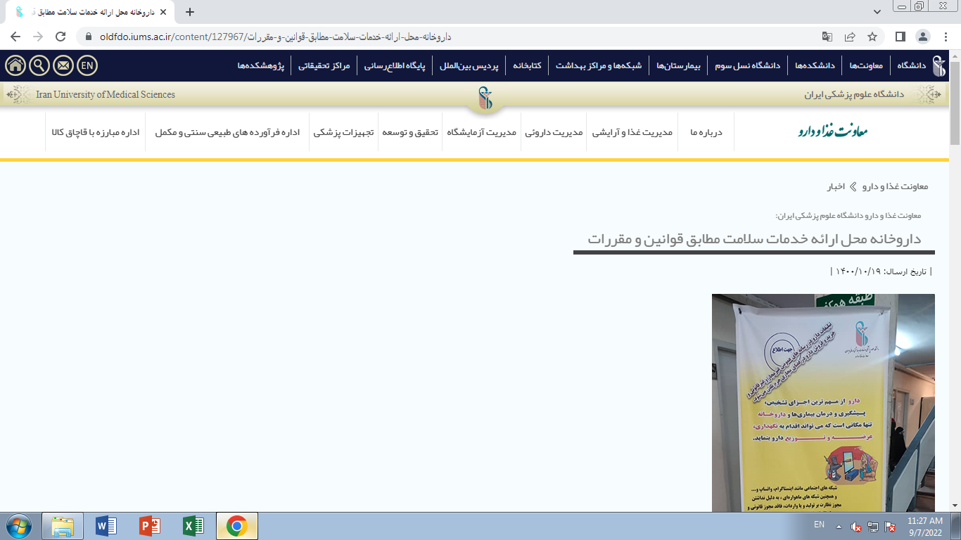

**داروخانه محل ارائه خدمات سلامت مطابق قوانین و مقررات**

   
**روابط عمومی معاونت غذا و دارو دانشگاه ایران- داروخانه به عنوان یکی از واحد‌های ارائه‌دهنده خدمات سلامت ، تنها جایی است که می تواند اقدام به نگهداری، عرضه و توزیع و دارو نماید.**  
**دارو به عنوان یکی از مهم ترین اجزای تشخیص، پیشگیری و درمان بیماری‌ها می باشد و بر همین اساس همیشه مجموعه‌ای از فرآیندها بر تولید، واردات، نگهداری، توزیع و عرضه دارو جهت ایمنی و تضمین سلامت و کیفیت آن در کشورها حاکم است.**

**معمولا برای انتقال محصولات پزشکی و دارویی، وجود زنجیره انتقال امری مهم و ضروری می‌باشد که این زنجیره انتقال شامل فعالیت‌های تولید، نگهداری، ذخیره‌سازی و توزیع، به همراه تجهیزات و تدارکات مربوط به آن است. این سیستم امکان انتقال و نگهداری محصولات در دمای مطلوب را فراهم می‌کند.** **چنانچه دارو به نحو علمی و اصولی تولید، نگهداری، توزیع و به فروش رسانیده نشود، نه تنها در دستیابی به شاخص‌های کمی و کیفی سلامت جامعه تاثیر نامطلوب می‌گذارد، بلکه می‌تواند سبب بروز اختلالات وگرفتاری‌های جدی و تهدید کننده‌ای در جامعه، محروم ماندن از درمان و حتی مرگ بیمار شود.**

**داروخانه به عنوان یکی از واحد‌های ارائه‌دهنده خدمات سلامت است که تنها وظیفه آن عرضه دارو نیست، بلکه در بسیاری از کشور‌ها اقداماتی همچون غربالگری بیماری‌ها، تزریق برخی از واکسن های عمومی و مشاوره‌هایی در سطح اول خدمات سلامت را نیز ارائه می‌دهند . استفاده از دارو یکی از حلقه های زنجیره درمان بیماری است ودر جهان گام‌های بلندی به سمت توسعه خدمات و استاندارد‌های جدید برای ارائه خدمات سلامت در داروخانه تدوین شده است. امروزه پیشرفت های علمی و صنعتی در زمینه پزشکی و داروسازی امکان دسترسی به انواع داروها را فراهم آورده و چناچه این دسترسی با برنامه مشخصی همراه نباشد می تواند موجب بروز مشکلات زیادی مانند مصرف بی رویه و نابجای داروها شود.**

**طبق قوانین و مقررات دارویی کشور، داروخانه‌ها تنها جایی است که می تواند اقدام به نگهداری، عرضه و توزیع و دارو نماید. همچنین خرید هرگونه محصولات دارویی و مکمل ها می بایست تنها از طریق داروخانه‌ها انجام گیرد. چراکه داروخانه داروها و مکمل ها را از منابع معتبری که مجوز قانونی تولید یا واردات از سازمان غذا ودارو را در اختیار دارند تهیه می کنند. مصرف کنندگان دارو و فرآورده های سلامت با بررسی برچسب اصالت مندرج بر روی محصولاتی که از داروخانه تهیه می شود، می تواند اطمینان حاصل نماید که فرآورده سالمی را تهیه نموده است و با اطمینان مصرف نماید. فرآورده های غیر مجازی که دارای برچسب اصالت نیستند و یا از طریق غیر از داروخانه تهیه شوند، غیرمجاز بوده و نه تنها موجب بروز عوارض شدید و مخاطرات سلامت در افراد می شوند بلکه تهیه آن ها باعث ترغیب افراد سودجو به کسب درآمد از طریق عرضه فرآورده های سلامت بدون مجوز و قاچاق خواهد شد.**

   
**داروساز مسئول فنی در داروخانه کلیه امور مربوط به خرید دارو از مراکز مجاز و استاندارد، نگهداری و انبارش صحیح داروها و فرآورده های سلامت، کنترل تاریخ تولید و انقضای دارو، بررسی نسخ پزشکان و دستورات دارویی، ارائه مشاوره درخصوص تداخلات دارویی و عوارض جانبی داروها را درنظر می گیرد و هرگونه اختلال و بروز مشکلاتی در این زمینه را مدنظر قرار می دهد.**

**داروساز داروخانه، وظیفه دارد در هنگام تحویل دارو و فراورده های سلامت، کلیه اطلاعات مورد نیاز را به صورت جامع و کامل همراه با توصیه های گفتاری به بیمار انتقال دهد. بدین ترتیب نقش و جایگاه خدمات داروسازان به عنوان یکی از ارکان اصلی زنجیره درمان بیماران، قطعاً بی بدیل است**.

   
   
**امروزه در حیطه فروش و عرضه محصولات دارویی و آرایشی بهداشتی از تبلیغات ماهواره‌ای و اینترنتی استفاده می‌شود که بسیاری از مردم را به سمت خرید این کالاها سوق داده است و عرضه کنندگان این محصولات فقط برای کسب سود دست به تبلیغاتی وسیع و پر رنگ و لعاب می زنند. نبود آگاهی و اطلاع رسانی کافی موجب شده است عده‌ای افراد سودجو با شناسایی مخاطبان خود نسبت به خرید و فروش دارو و محصولات بهداشتی در فضای مجازی و شبکه‌های اجتماعی و ماهواره‌ای اقدام کنند، که هیچگونه مبنای علمی، قانونی و بهداشتی ندارد. موضوعی که بی توجهی به آن سلامت افراد جامعه را با خطرات بالقوه مواجه می‌کند و حتی عواقب جبران ناپذیری را بر جای می‌گذارد.**

**طی سال‌های گذشته و با شکل‌گیری شبکه‌های مختلف اجتماعی نظیر تلگرام، اینستاگرام، واتساپ و دیگر فضاهای اینترنتی و همچنین تبلیغات در شبکه های ماهواره‌ای، محصولات پزشکی و دارویی بسیاری، فاقد مجوز قانونی و استاندارد لازم، توسط افراد، شرکت ها و وب سایت‌های غیر مجاز خرید و فروش می‌شود. این موضوع که به دلیل نداشتن مجوز، نظارتی بر تولید و یا واردات آنها وجود ندارد دارای اهمیت است و بدیهی است که نمی‌توان از کیفیت و سطح ایمنی آنها اطمینان حاصل کرد.**  
**بر اساس قوانین موجود، اساسا تبلیغات دارو در رسانه های عمومی غیرمجاز و غیرقانونی است و دارو باید با توجه به شرایط بیمار و توسط پزشک متخصص تجویز شود.**

**تبلیغات دارو‌ها و مکمل‌ها در شبکه‌های ماهواره‌ای بسیار خطرناک است و در برخی موارد امکان درمان افرادی که خودسرانه از این دارو‌ها استفاده کرده اند و دچار مشکلاتی شده‌اند دشوار است.**  
 

**خرید و فروش دارو در فضای مجازی جرم تلقی می‌شود.**

**برخی اقلام دارویی پرمصرف و پرطرفدار مانند: داروهای کاهش‌دهنده و افزایش‌دهنده وزن، فرآورده های موثر بر میل جنسی، دارو و اقلام آرایشی موثر در زیبایی و رشد مو، فرآورده های افزایش تمرکز و داروهای افزایش‌دهنده قد به دلیل درخواست بالای آن در بین عموم مردم، محبوبیت بیشتری دارند و توسط افراد فاقد صلاحیت و بصورت قاچاق به فروش می‌رسند و بدون پشتوانه علمی به مخاطبان تبلیغ می‌شود. گرچه مصرف آنها عوارض جانبی و مخرب بر اندام‌های مختلف بدن بر جا می‌گذارد.**

**داروهای لاغری گیاهی نه تنها به هیچ وجه گیاهی نیستند بلکه به دلیل داشتن هورمون تیروکسین و ایجاد**[**پرکاری تیروئید**](https://namnak.com/%D8%AA%D8%B9%D8%A7%D8%AF%D9%84-%D8%AA%DB%8C%D8%B1%D9%88%D8%A6%DB%8C%D8%AF.p37790) **به صورت مصنوعی باعث لاغری می‌شوند. برخی از این داروها حاوی ماده‌ای است به نام گرد فرشته که نوعی مخدر است و باعث**[**بی‌اشتهایی**](https://namnak.com/%D8%AF%D8%B1%D9%85%D8%A7%D9%86-%D8%A8%DB%8C-%D8%A7%D8%B4%D8%AA%D9%87%D8%A7%DB%8C%DB%8C.p28071) **فرد می‌شود. جالب است بدانید گرچه ممکن است این داروهای غیر مجاز در کوتاه مدت باعث لاغری شود اما بعد از مدتی نه تنها تمام وزنی که از دست رفته دوباره برمی‌گردد، بلکه ممکن است بیشتر از قبل هم شود.**

   
**بر اساس قوانین موجود، خرید و فروش محصولات دارویی در فضای مجازی عملی مجرمانه است. برای تهیه دارو باید به مراکز مجاز یعنی داروخانه‌ها مراجعه شود. چراکه افراد سودجو با تبلیغ و فروش محصولات دارویی در فضای مجازی اقدام به کلاهبرداری از شهروندان می‌نمایند. علاوه برآن ممکن است داروهایی که به دست مصرف کننده می‌رسد تاریخ مصرف گذشته یا غیرمجاز و تقلبی باشد و نیز به دلیل عدم نگهداری در شرایط لازم فاسد شده باشند. به همین دلیل لازم است که دارو از داروخانه و زیر نظر پزشک و داروساز تهیه و مصرف شود. بنابراین فروش هرگونه داروی مجاز و غیرمجاز در فضای مجازی به علت مقوله مهم دارو و سلامت افراد ممنوع و غیرقانونی می‌باشد.**

**در صورت اطلاع از هرگونه فعالیت مجرمانه در فضای مجازی ، می بایست مراتب از طریق سایت پلیس فتا به آدرس www.cyberpolice.ir  گزارش شود.کارشناسان پلیس فتا بصورت ۲۴ ساعته به عنوان مرکز فوریت‌های سایبری آماده پاسخگویی به سوالات مخاطبان می باشند.**

   
**دفتر تحقیق و توسعه – دکتر مهری محمدی**

**برگرفته از اطلاع رسانی دفتر نظارت و پایش مصرف فرآورده های سلامت سازمان غذا و دارو**